DOCUMENTAÇÃO FINAL USUARIO

O Sistema de Controle e Gerenciamento de Bovinos foi desenvolvido para dar suporte a pequenas empresas de confinamento e comercialização de bovinos. O sistema permite:

- Tela de login por senha

- Cadastro de Fornecedores

- Cadastro de Clientes

- Cadastro de Produtos em estoque

- Cadastro dos Bovinos baseado em Brincos

- Gerenciamento de Confinamento com cálculo de custo final

- Inclusão de produtos e atendimentos veterinários por animal

- Cadastro de venda de produtos

- Cadastro de Venda de Bovinos

O sistema ainda permite o cadastro de usuários que podem possuir níveis diferentes de acesso conforme sua função e utilização do produto.

Para fins de segurança apenas um usuário master poderá inserir e modificar os usuários do sistema.

Usuário master: (a senha poderá ser alterada posteriormente)

Usuario: Admin

Senha:

Todo o sistema de controle dos bovinos é baseado no Brinco do Boi, ou seja, cada animal é unitário no sistema permitindo assim um controle completo do animal em todo o processo dentro da empresa. Todo animal adquirido (inserido no sistema pela tela de compra) é automaticamente enviado ao confinamento onde permanece até a venda.

Ao acessar o modulo de venda o usuário terá acesso aos bovinos que estão disponíveis dentro do confinamento e o valor de custo de cada animal. Ao lançar um pedido de venda os animais são retirados do confinamento.

O sistema foi desenvolvido para ser acessado com o uso de navegadores de internet e sua base de dados deverá ser local ou em um servidor dentro de uma rede interna. Instruções de instalação deste banco de dados não será abordado nesse manual. Em atualizações futuras poderá ser implementado a utilização de banco de dados em nuvem.

A seguir temos um resumo das telas, funcionalidades e modos de uso.

Tela Inicial:

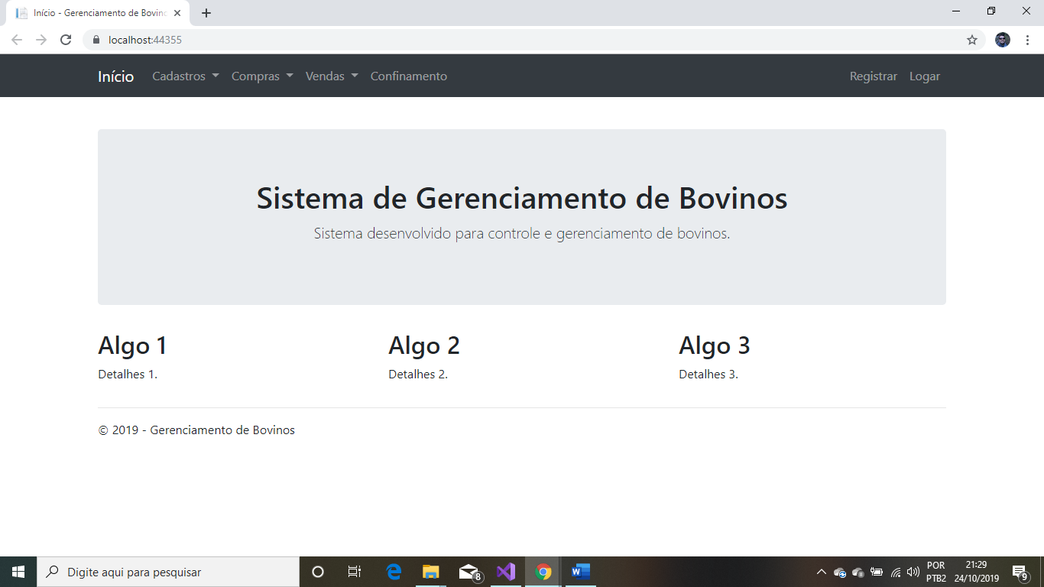

No menu superior temos os atalhos para todas as funcionalidades do sistema, a partir dela o usuário poderá acessar os módulos para a utilização, sendo que funções semelhantes estão agrupadas como sub-menus:

Inicio – Retorna à esta tela inicial

Cadastro – Acesso aos menus de cadastros: Raças, Tipos de Produtos, Fornecedores, Clientes, Veterinários

Compras – Acesso aos menus de compras de Bovinos e Produtos.

Vendas – Acesso aos menus de vendas de Bovinos e Produtos

Confinamento – Acesso ao modulo de confinamento e todas suas funcionalidades.

Registrar – Acesso ao sistema de cadastro e edição de usuários.

Logar – Acesso a tela de login do usuário.

Observação: O usuário deverá estar logado para acessar os menus, caso tente o acesso sem o login ou em um menu do qual não tem acesso o usuário será direcionado a pagina de login.

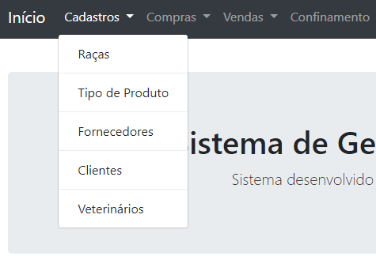

A primeira funcionalidade do sistema são as telas de cadastro. Aqui temos os 5 tipos de cadastro disponíveis ao usuário. Devemos lembrar que para utilização dos outros módulos devemos ter itens cadastrados no sistema. Para o inicio da utilização do sistema deverá ser cadastrado pelo menos uma Raça (para futuro cadastro de bovino) e um tipo de produto (para futuro cadastro de itens).

Cadastro de Raças

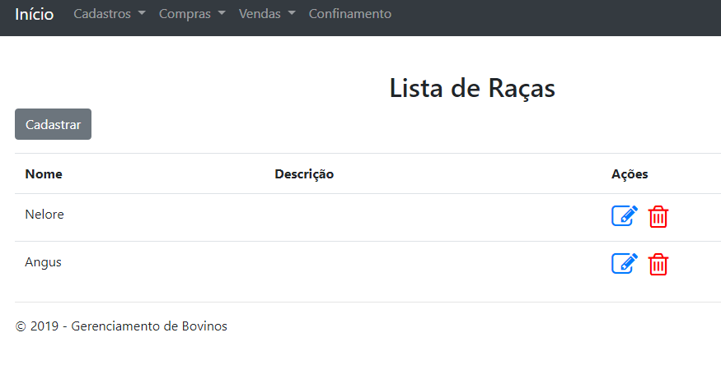

O primeiro cadastro é o de Raças. Aqui o usuário deverá cadastrar as Raças de Bovinos que a empresa trabalha. Na tela inicial temos o botão “Cadastrar” para novos cadastros, botão de edição de cadastro (representado por um papel e lápis) e botão de exclusão (representado por uma lixeira); na tela é apresentada as raças cadastradas no sistema bem como sua descrição.

Ao clicar em Cadastrar o usuário será levado a seguinte tela:

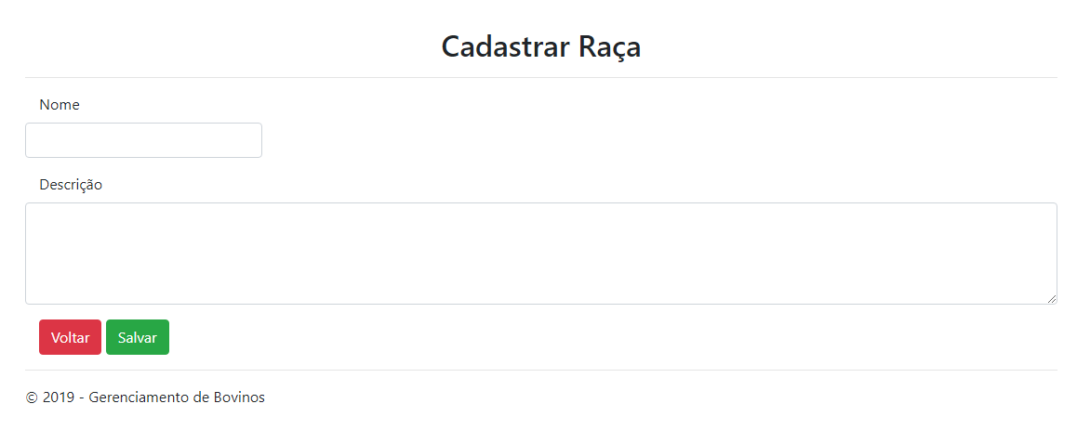

Para cadastrar uma nova raça, ao acessar essa tela o usuário deverá colocar o nome da raça e uma descrição, se necessário, após selecionar o botão salvar que incluirá automaticamente o raça ao banco de dados e a raça incluída será exibida na tela anterior. Caso deseje cancelar a ação deve se selecionar o botão Voltar que irá descartar os dados inseridos e voltar a tela inicial de raça.

Na tela de edição o usuário tem acesso aos mesmos campos e poderá salvar ou descartar as alterações.

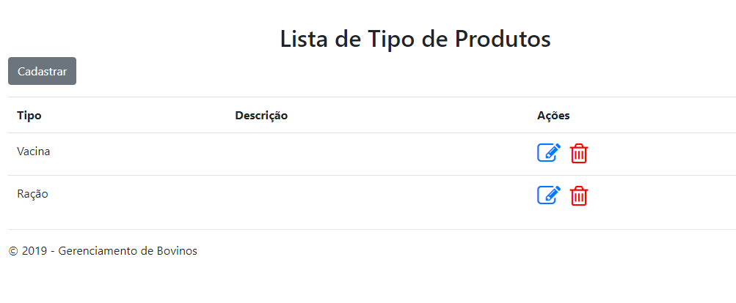

O segundo menu de cadastro é o tipo de produto; aqui o usuário deverá cadastrar os tipos de produtos que serão utilizados pela empresa, ou seja, cada produto cadastrado no sistema deverá ter um tipo de produto cadastrado nessa tela.

Na tela temos o botão “Cadastrar” para novos cadastros, botão de edição de cadastro e botão de exclusão; na tela é apresentada uma lista dos tipos de produtos cadastradas no sistema bem como sua descrição.

O processo para cadastro é similar ao cadastro anterior, o usuário deverá selecionar o botão Cadastrar e será levado a seguinte tela:

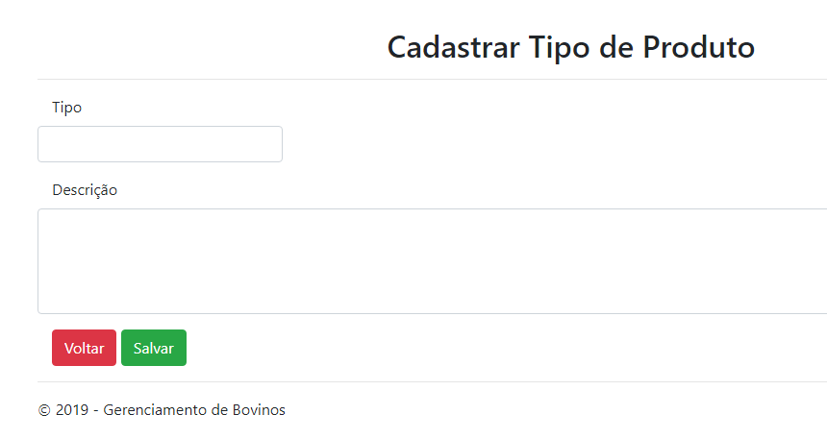

Para cadastrar um novo tipo de produto o usuário deverá colocar o nome do tipo e, se necessário, uma descrição. Após inserir os dados selecionar o botão salvar para completar a ação ou o botão Voltar que irá descartar os dados inseridos e voltar a tela inicial da lista.